Agrob Buchtal Ferrum Formteile
Agrob Buchtal Solar Ceramics

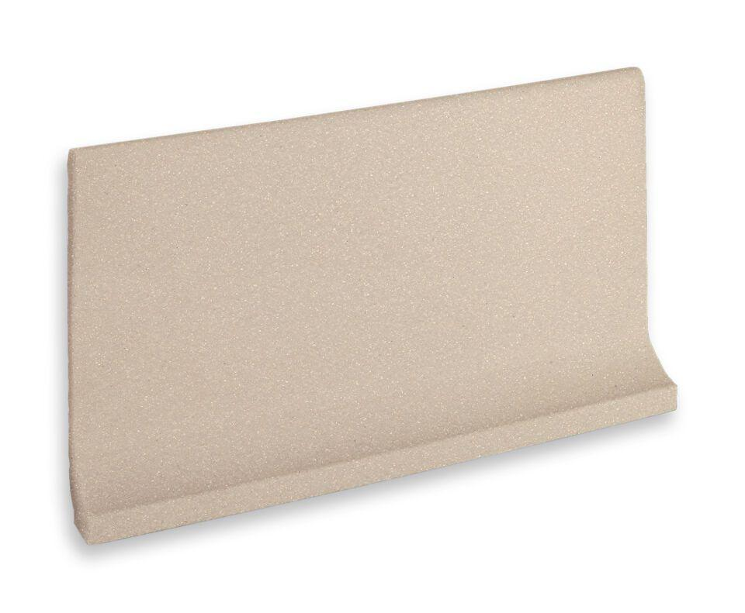Eigenschaften
Bewertungsgruppe Rutschgefahr
A, B
Farbton
beige, grau, weiß
Produkt
Hohlkehlsockel
Werkstoff
Steinzeug
Breite (mm)
244,00
Dicke (mm)
11,00
Länge (mm)
244,00

